南京航空航天大学
大学生创新训练计划项目
研究总结报告

项目名称： | 基于机器学习的中介机匣快速优化设计方法研究
项目负责人： | 刘宇轩 | 学号：182310109
项目成员： | 念毅 | 学号：182310129
 | 王恒 | 学号：182310112
 | 李鑫 | 学号：182312802
 | 齐展滨 | 学号：052350210
指导教师： | 吴志荣 | 单位：能源与动力学院
研究时间： | 2025年04月～ 2026年04月

南京航空航天大学 教务处制
大学生创新训练计划项目研究总结报告
撰写要求

1.研究总结报告主要包括项目的研究意义及价值、具体项目研究过程（包括研究内容与方法）、结论和成果、项目的特色或创新点、应用前景、收获和体会、尚存在的问题及进一步研究的设想等内容。
2.研究总结报告正文格式：首行缩进2个字符，五号宋体，固定行间距20磅。
3.研究总结报告字数不低于5000字。
4.论文中采用的术语、符号、代号全文必须统一，并符合规范化的要求。论文中使用新的专业术语、缩略语、习惯用语，要加以注释。国外新的专业术语、缩略语，必须在译文后用圆括号注明原文。
5、图、表要有自明性，即只要看图和图题而不阅读正文，就可理解图意。图位于文中表述之后，编号由“图”和阿拉伯数字组成，阿拉伯数字由前后两部分组成，中间用“.”号分开，前部分数字表示图所在章的序号，后部分数字表示图在该章的序号，例如“图1.10”、“图2.15”，图题置于图的编号之后，图的编号和图题要置于图下方的居中位置；表的编号方法同图的编号方法相同，例如“表1.6”、“表2.3”，表的编号和表题要置于表上方的居中位置，如某个表需要转页接排，在随后的各页上要重复表的编号，编号后跟表题(可省略)或跟“(续)”，如表1.2(续)。续表均要重复表的编排。

目录
一、研究意义 1
1.1 项目背景与研究价值 1
二、项目研究过程 2
2.1 研究内容与方法 2
2.2 主要研究结果 20
三、项目创新点 20
四、应用前景 21
五、收获和体会 21
六、展望 22

一、研究意义
1.1 项目背景与研究价值
中介机匣是航空发动机的重要承力部件，兼具连接支承和气流通道成形功能，其结构安全、安装可靠性和轻量化水平会直接影响发动机性能。该结构呈现薄壁回转件与支板承力框架耦合的特点，常同时面临高承载、低变形和轻质量等多重约束。当刚度不足时，容易出现较大变形、装配偏差和局部应力集中；若单纯依赖增厚补强，又会带来质量上升和设计效率下降。
围绕这一问题，项目形成了“初始有限元分析、参数化建模、数据库构建、代理预测、多目标优化、软件封装”的完整研究路线，目标是在保证强度与刚度要求的前提下，提高结构优化效率并形成可复用的设计工具。
从研究组织上看，本项目并未将有限元分析、代理建模和优化算法割裂处理，而是把三者放在同一技术链条中连续推进。这样既保证了前期分析结论能够直接服务于后续建模与优化，也保证了优化结果能够回到有限元层面完成工程校核。
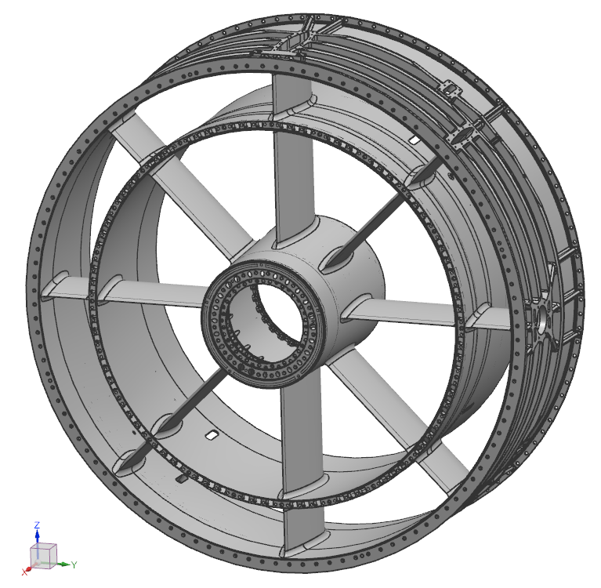
图1 中介机匣模型
二、项目研究过程
2.1 研究内容与方法
研究首先以中介机匣初始结构为对象建立三维有限元分析模型，用于识别刚度不足的主要来源。初始方案中，内机匣厚度取 3 mm，分流环厚度取 3.5 mm，外机匣厚度取 4 mm，支板厚度取 2.5 mm，材料选用 Ti65。载荷方面，综合考虑典型受力工况，在模型中施加 H 向载荷 -1956 N、V 向载荷 141502 N 及扭矩 19947 N·m、M 向载荷 -237014 N 及扭矩 -22640 N·m、F 向载荷 -45516 N；约束方面，在外机匣侧主安装节位置约束 X、Z 方向位移，在上方板区约束 Y 方向位移，从而较为真实地反映结构安装和承载边界。
类别 | 参数或工况 | 说明
材料 | Ti65 | 用于中介机匣主体有限元分析
初始厚度 | 内机匣 3 mm / 分流环 3.5 mm / 外机匣 4 mm / 支板 2.5 mm | 作为基准分析方案
载荷 H | -1956 N | 反映典型横向受力
载荷 V | 141502 N，扭矩 19947 N·m | 反映主要承力方向组合工况
载荷 M | -237014 N，扭矩 -22640 N·m | 反映另一组安装受力耦合
载荷 F | -45516 N | 补充附加载荷影响
约束 1 | 外机匣侧主安装节约束 X、Z | 模拟安装连接
约束 2 | 上方板区约束 Y | 限制整体刚体位移
网格策略 | 总体网格尺寸 20 mm，关键部位细化至 15 mm | 关键部位包括主安装节过渡区、支板与机匣连接区、分流环转接区
单元数量 | 350548 | 用于初始刚度与应力校核

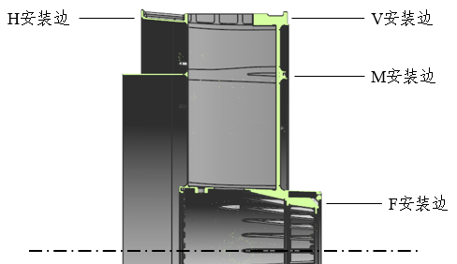
图2 中介机匣剖视图
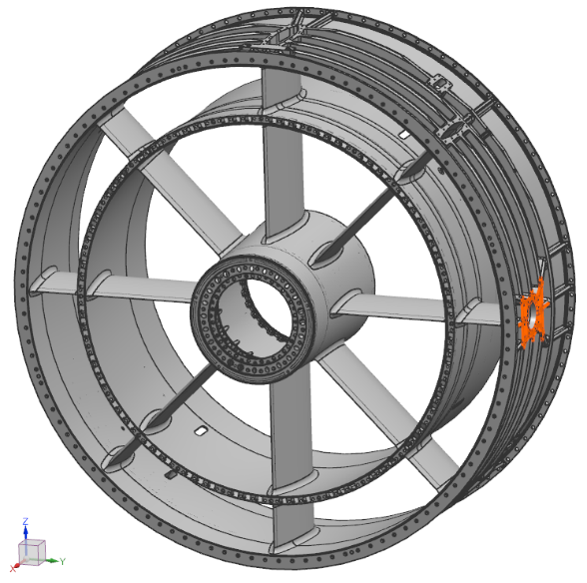
图3 中介机匣约束
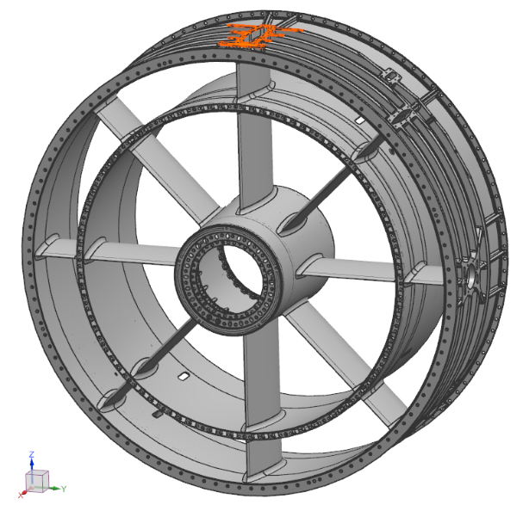
图4 中介机匣约束
网格划分采用分区控制策略，整体尺寸为 20 mm，主安装节过渡区、支板与机匣连接区、分流环转接区细化至 15 mm，总网格数为 350548。
初始分析结果表明，结构最大等效应力为 819.2 MPa，最大变形为 7.10 mm，最小刚度约为 5.41×10^7 N/m，未达到 10^8 N/m 量级目标。结果说明问题的关键不在局部单点补强，而在于整体厚度分配与承载路径协调不足，因此后续优化转向厚度参数协同设计。
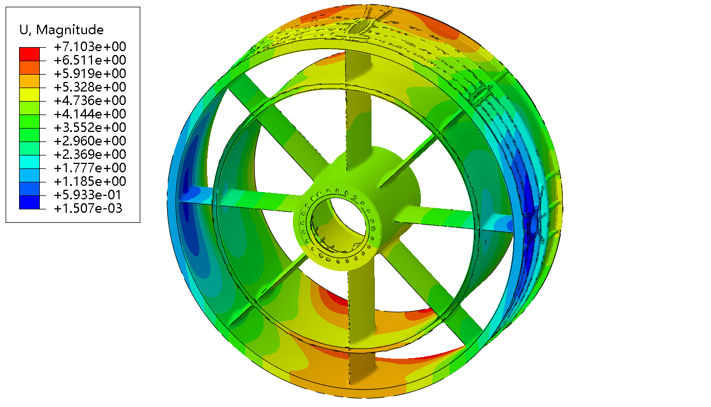
图5 中介机匣变形云图
据此，项目将优化重点确定为提升 Y、Z 两个方向刚度，并在满足应力约束的同时控制质量增长，随后采用参数化建模和数据驱动优化方法开展研究。
这一阶段的结果为后续工作划定了边界。由于强度并未首先失效，而刚度明显偏低，因此后续设计不宜采用盲目整体增厚的方式，而应通过不同部位厚度的重新分配来改善受力传递效率。
项目选取内机匣、分流环、外机匣和支板四个厚度参数作为设计变量。这样既覆盖了主要承载路径上的刚度变化，也便于进行批量有限元分析和数据库构建。
数据库阶段的参数范围设置为：内机匣 3 至 7 mm、分流环 3 至 9 mm、外机匣 4 至 10 mm、支板 2 至 6 mm，步长均为 1 mm，共得到 1225 组参数组合。
四个变量的选取遵循“少而关键”的原则。中介机匣主体轮廓和安装边界在方案阶段通常相对固定，而厚度参数对质量、应力和刚度影响最直接，因此采用四参数建模既保持了工程针对性，也控制了数据库规模。
参数名称 | 变化范围/mm | 步长/mm
内机匣厚度 | 3-7 | 1
分流环厚度 | 3-9 | 1
外机匣厚度 | 4-10 | 1
支板厚度 | 2-6 | 1

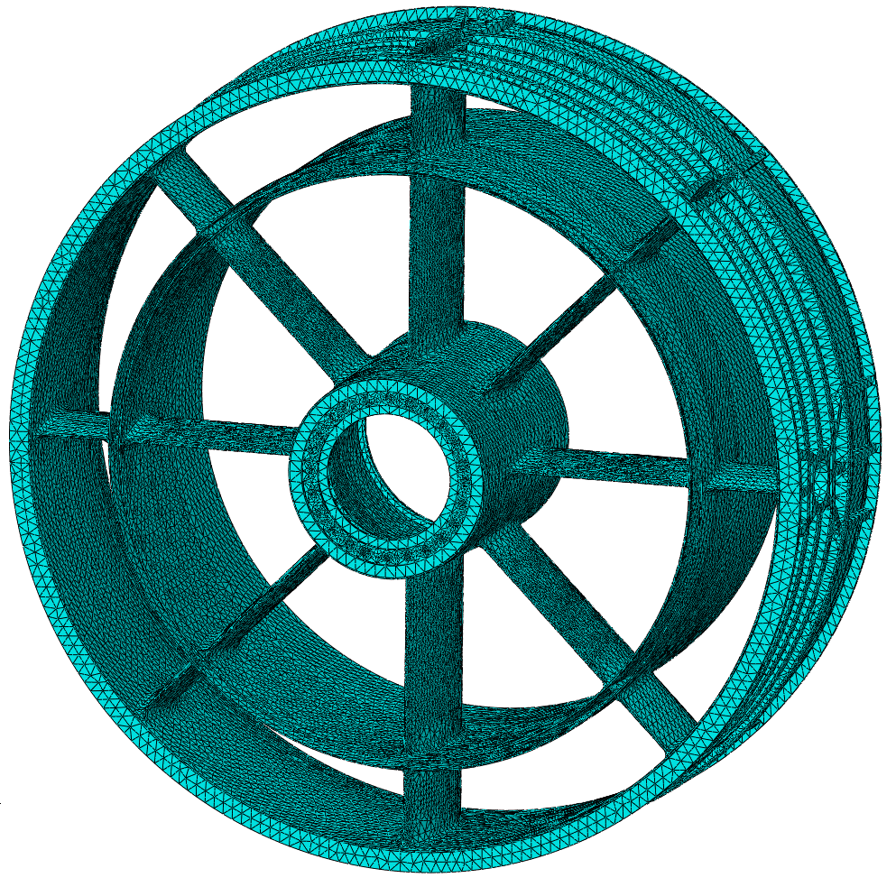
图6 中介机匣参数化模型的网格
参数化模型在保证主要承载特征不失真的前提下对网格进行了整理，总网格数为 206583。其初始分析结果为：最大应力 215 MPa，最大变形 1.29 mm，Y 向刚度 5.59×10^7 N/m，Z 向刚度 5.46×10^7 N/m，可作为后续数据库生成的统一分析平台。
与初始完整模型相比，参数化模型在网格规模和计算效率上更适合批量计算，同时仍保持了关键连接部位的局部响应特征。这使数据库样本既具备一定精度基础，又能在可接受时间内完成批量生成。
对代表性参数组合进行校核后发现，当四个厚度取 10/10/10/6 mm 时，Y 向和 Z 向刚度分别提高到 1.14×10^8 N/m 和 1.20×10^8 N/m，说明仅通过四个厚度变量协同调整即可显著提升刚度水平。
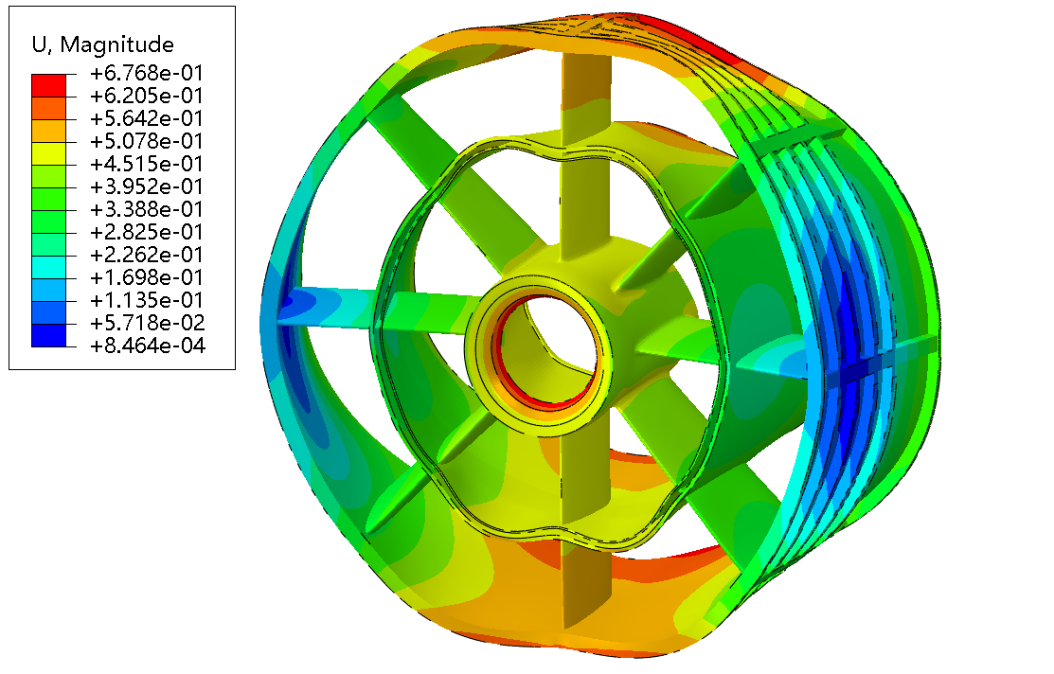
图7 任意参数的中介机匣参数化模型变形云图（变形放大227倍）
样本数据库将厚度组合与质量、应力和刚度等响应建立对应关系，为代理模型训练和后续优化提供了数据基础。
数据库构建的意义不只是获得大量算例，更在于把有限元结果组织为可学习的数据集合。这样，后续优化可以从“重复建模求解”转变为“数据库支撑下的快速预测与筛选”。
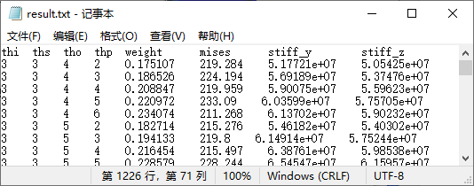
图8 中介机匣数据库
在样本数据库基础上，项目建立了中介机匣性能代理预测模型，以减少优化阶段对高成本有限元求解的依赖。模型输入为 14 维特征向量，输出为质量、最大应力和双向刚度；采用单隐层神经网络，隐层节点数为 128，训练集与测试集按 7:3 划分，学习率和正则化系数均为 0.001，批大小为 16。
之所以采用代理模型，是因为多目标优化需要反复评估大量参数组合，若全部依赖有限元直接求解，将带来较高时间成本。通过数据库训练后，代理模型可以快速给出性能响应，从而显著提高搜索效率。
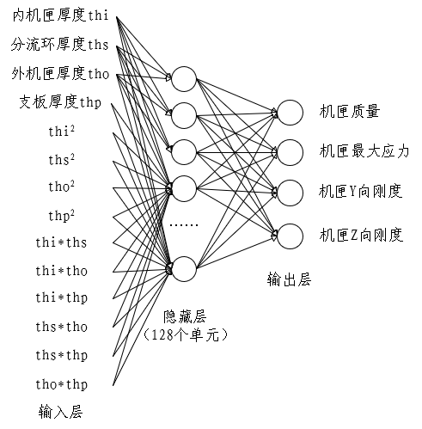
图9 中介机匣神经网络模型示意图
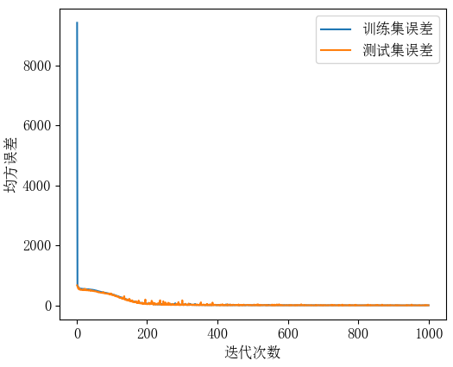
图10 中介机匣神经网络训练误差变化曲线
训练与测试结果表明，代理模型对各项指标的预测趋势与有限元样本结果基本一致，整体误差控制在 5% 以内，满足方案筛选和优化决策需求。
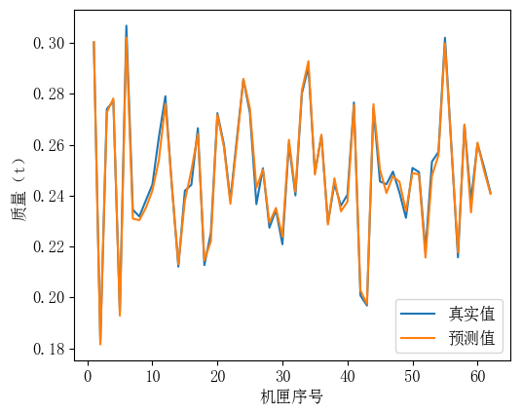
图11 质量预测效果
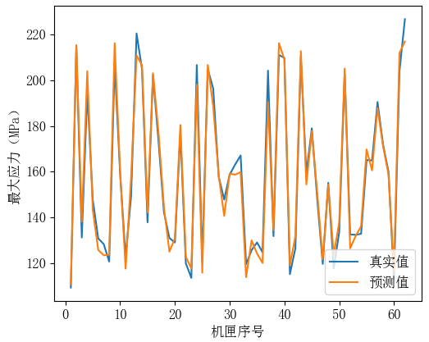
图12 最大应力预测效果
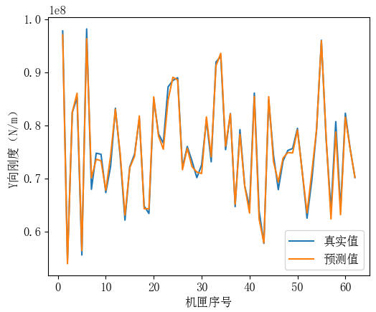
图13 Y向刚度预测效果
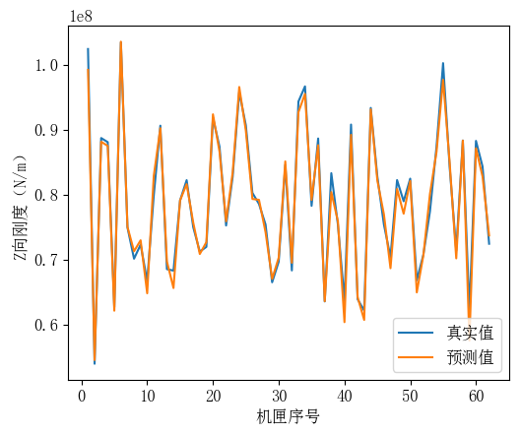
图14 Z向刚度预测效果
代理模型的建立显著提高了迭代效率，使优化算法能够在较短时间内完成大批量方案评估，并与有限元回代校核形成协同流程。
在本项目中，代理模型并不替代有限元分析本身。有限元仍用于构建可靠样本和校核最终方案，代理模型则负责承担优化过程中的快速评估任务，两者结合后兼顾了效率与可信度。
在完成代理模型构建后，项目采用 NSGA-II 算法开展中介机匣多目标优化。优化问题的设计变量仍为内机匣、分流环、外机匣和支板四个厚度参数。
优化目标设置为：在满足结构性能要求的前提下，使机匣质量尽可能小，同时使最大应力保持较低水平；约束条件为 Y 向刚度和 Z 向刚度均不低于 1.0×10^8 N/m，并满足强度安全要求。这样处理的原因在于，中介机匣设计并非单纯追求某一指标最优，而是需要在刚度、应力和质量之间取得平衡。
为提升优化分辨率，算法搜索阶段对参数范围进一步细化，设置内机匣厚度 3.0 至 9.3 mm、分流环厚度 3.0 至 9.3 mm、外机匣厚度 4.0 至 10.3 mm、支板厚度 2.0 至 8.3 mm，步长均为 0.1 mm。
参数名称 | 优化搜索范围/mm | 步长/mm
内机匣厚度 | 3.0-9.3 | 0.1
分流环厚度 | 3.0-9.3 | 0.1
外机匣厚度 | 4.0-10.3 | 0.1
支板厚度 | 2.0-8.3 | 0.1

优化算法设置为 50 代、每代 50 个个体，总评估次数为 2550。借助代理模型，算法能够快速完成全局搜索并输出反映质量与刚度权衡关系的 Pareto 解集。
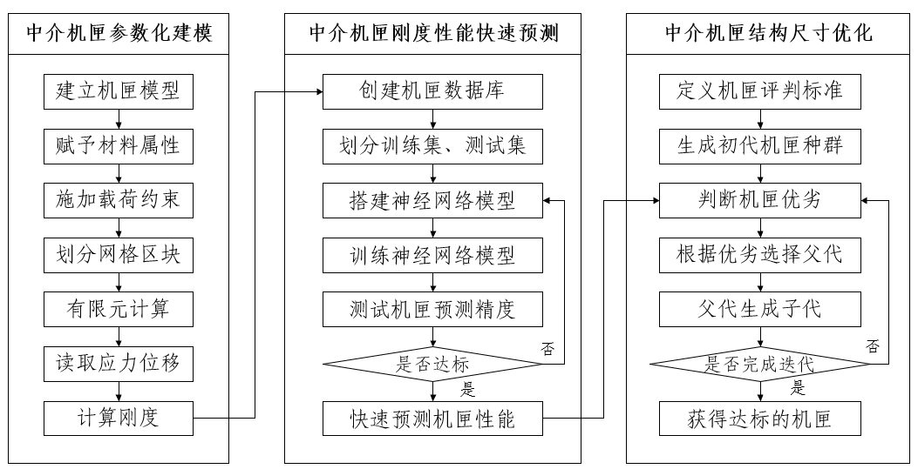
图15 中介机匣结构优化流程
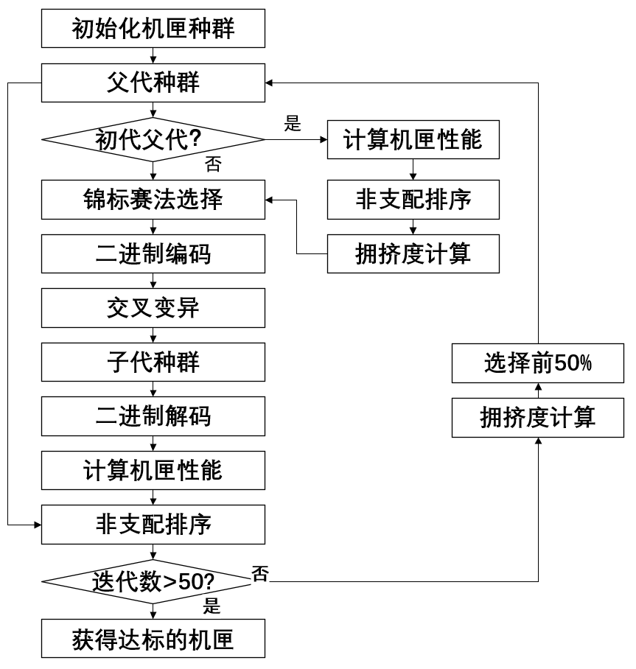
图16 NSGA-II算法流程图
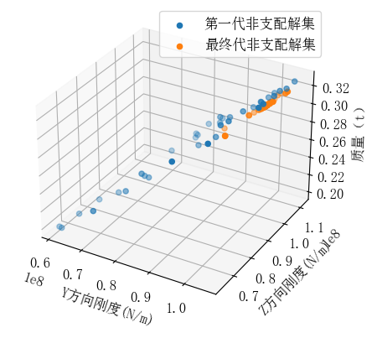
图17 优化前后非支配解集对比
根据当前软件工具的优化结果，推荐最优方案为：内机匣厚度 9.3 mm、分流环厚度 5.5 mm、外机匣厚度 9.7 mm、支板厚度 5.8 mm。在该组合下，结构质量为 299.2 kg，最大应力为 83.0 MPa，Y 向刚度为 1.004×10^8 N/m，Z 向刚度为 1.024×10^8 N/m。与基准模型相比，结构应力水平大幅下降，刚度由 10^7 N/m 量级提升至 10^8 N/m 量级，说明厚度参数重新分配后，承载路径更加顺畅，结构变形控制能力显著增强。
从结果对比可以看出，优化后方案并非所有部位同时大幅增厚，而是根据不同部位在承载路径中的作用进行差异化调整。这种分配方式比简单整体加厚更有效，也更符合轻量化设计的基本思路。
方案 | 厚度组合/mm | 最大应力/MPa | Y 向刚度/N·m^-1 | Z 向刚度/N·m^-1
初始有限元方案 | 3 / 3.5 / 4 / 2.5 | 819.2 | 5.41×10^7（最小刚度量级） | 5.41×10^7（量级参考）
参数化初始方案 | 参数化模型默认组合 | 215 | 5.59×10^7 | 5.46×10^7
软件推荐最优方案 | 9.3 / 5.5 / 9.7 / 5.8 | 83.0 | 1.004×10^8 | 1.024×10^8

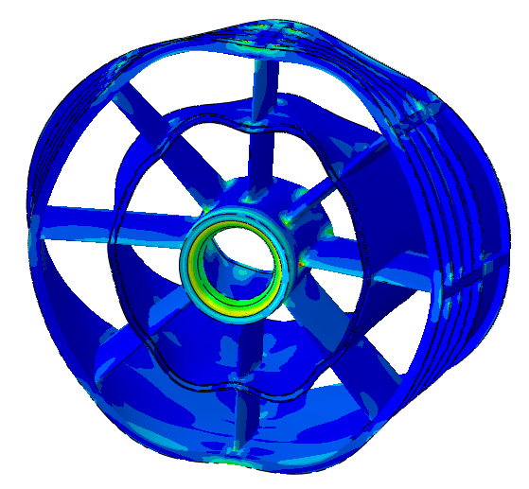
图18 最优解有限元分析结果应力云图
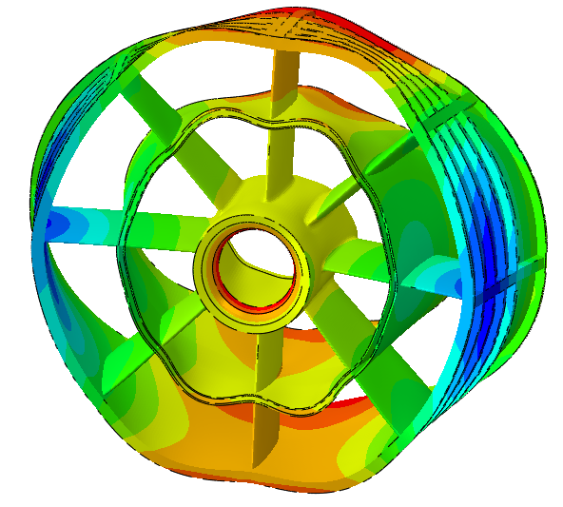
图19 最优解有限元分析结果变形云图
刚度校核表明，优化后的 Y、Z 两个方向刚度均超过 1.0×10^8 N/m，达到项目目标量级。结合应力云图和变形云图可知，该方案通过更合理的厚度协同关系改善了承载路径，实现了“刚度满足要求、应力较低、参数可实施”的综合优化结果。
需要说明的是，多目标优化输出的是一组 Pareto 非支配解，而不是唯一答案。报告中采用当前软件推荐方案作为代表，是因为该方案在质量、应力和双向刚度之间取得了较好的综合平衡。
为提高成果的可用性，项目将参数输入、性能预测和优化求解封装为可视化软件工具。用户可在界面中调整四个关键厚度参数，查看质量、应力和刚度预测结果，并启动多目标优化模块获得推荐方案。
软件主要包括参数设置、代理预测和多目标优化三部分功能，并保留 Abaqus 脚本导出能力，便于后续详细仿真与工程校核。
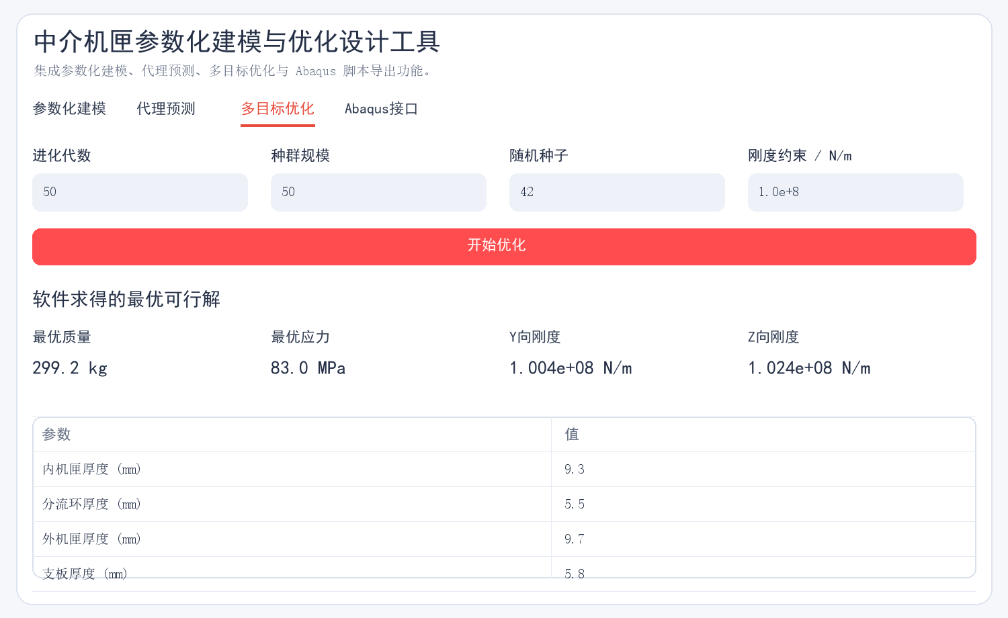
图20 中介机匣优化设计软件界面
软件工具能够稳定复现研究中的主要流程，是项目由方法验证走向工程应用的重要成果。
软件的形成使项目成果不再停留于文字结论，而能够以可视化界面形式直接展示参数输入、性能响应和优化输出之间的关系，也为后续继续扩展工况和评价准则提供了基础。
对项目总结而言，软件工具的意义还在于提升了成果的可验证性。通过界面化操作，可以更直观地复现研究中的核心步骤，也便于对不同参数组合进行快速比较和展示。
2.2 主要研究结果
项目系统完成了中介机匣由初始分析到优化校核的全流程研究，明确了结构薄弱点、参数优化路径和刚度提升方向，并将 Y、Z 两个方向刚度由 10^7 N/m 量级提升至 10^8 N/m 量级。
项目建立了 1225 组样本数据库并完成代理模型训练，预测误差控制在 5% 以内，为大规模方案搜索提供了可靠工具。
项目还开发了集参数化分析、代理预测和多目标优化于一体的软件工具，提升了成果的可展示性和可复用性。
从阶段成果看，项目已经同步形成了分析模型、数据模型、优化模型和软件工具，说明研究不仅得到了一组可行结果，也搭建起了后续继续扩展的方法基础。
综合来看，本项目的成果并非单一数值结论，而是一套较完整的结构优化方法。该方法既能用于当前中介机匣问题，也可以为其他类似承力框架结构的初步优化提供借鉴。
三、项目创新点
本项目的创新点主要体现在以下几个方面：

1.项目围绕中介机匣刚度不足问题，构建了“有限元分析、参数化建模、数据库构建、 代理预测、多目标优化、结果校核、软件实现”相衔接的完整研究流程，实现了分析、优化与验证的闭环开展，提高了研究工作的系统性和完整性。
2.项目结合中介机匣结构特点，提取内机匣、分流环、外机匣和支板四个关键厚度参数作为主要设计变量，建立了针对性较强的参数化分析模型。该方法在保证工程代表性的同时，降低了优化变量维度，便于开展批量计算和规律分析。
3.项目基于参数化模型构建了中介机匣结构性能数据库，实现了厚度参数与质量、应力、刚度等响应指标之间的系统对应，为后续代理模型训练和优化设计提供了数据基础，使结构设计由单方案分析转向数据支撑下的综合比较。
4.项目引入神经网络代理预测方法，将有限元样本结果用于模型训练，实现了结构性能的快速预测，明显提高了多目标优化阶段的计算效率。该方法兼顾了分析精度与优化效率，增强了研究方法的实用性。
5.项目采用多目标优化方法，以质量和最大应力为目标，并以双向刚度和强度要求为约束，获得了满足工程要求的优化方案。相较于单一指标优化，该方法更符合中介机匣结构设计中多指标协调控制的实际需求。
6.项目在完成优化后，对推荐方案进行了有限元回代校核，验证了优化结果在刚度和强度方面的可行性，使研究成果不仅具有理论意义，也具有较强的工程可信度。
7.项目进一步将参数化建模、代理预测和多目标优化集成为可视化软件工具，实现了研究成果的工具化表达，提升了项目成果的展示效果、复用价值和推广意义。
四、应用前景
本项目建立的厚度参数优化流程可为类似中介机匣、安装机匣或承力环类结构的方案设计提供参考，尤其适用于方案阶段对刚度提升潜力和质量变化趋势的快速评估。
软件工具和研究资料也可作为有限元分析、代理模型和多目标优化教学案例，帮助学生理解工程建模、数据驱动预测和结构优化之间的关系。
这种研究方式的特点在于，既保留了有限元分析的工程严谨性，又引入了数据驱动与智能优化的高效率，适合用于方案设计阶段的快速比较与预筛选。
特别是在本科生创新训练项目背景下，这种“工程问题牵引、数据方法支撑、软件工具落地”的研究模式具有较强示范意义，能够较好体现项目的综合训练价值。
五、收获和体会
通过本项目，团队对复杂工程结构研究流程形成了更完整的认识，也更加理解有限元分析、数据建模与优化算法之间的衔接关系。
项目实施过程中，团队在结构建模、参数整理、数据分析、图表表达和软件实现等方面均获得了明显提升，尤其体会到工程研究不仅要“算得出”，还要“说得清、用得上”。
总体来看，本项目较好完成了大学生创新训练计划的阶段任务。团队不仅获得了中介机匣优化结果，也积累了将工程问题转化为参数、数据、模型和软件的实践经验，这对后续继续开展相关研究具有直接帮助。
通过这一过程，团队也进一步认识到，工程研究的关键不只是得到一个结果，更在于建立清晰的问题分析路径和可靠的验证机制。这种认识对后续学习和科研训练都有积极作用。
六、展望
在现有工作基础上，后续仍可继续细化中介机匣有限元模型，补充更多载荷组合、边界形式和结构细节，并进一步扩充样本数据库规模，从而提高代理预测在复杂工况下的稳定性和泛化能力。
软件工具方面，可继续完善批量方案对比、优化结果回代校核、结果自动整理和报告导出等功能，使其更适用于课程训练、方案论证和后续工程分析，进一步提升项目成果的实用价值。

